Adı-Soyadı: Sınıfı-No : Aldığı Puan:
………………… İ.Ö.O. 2009-2010 EĞİTİM ÖĞRETİM YILI FEN ve TEKNOLOJİ DERSİ 7. SINIF 1.DÖNEM 2.YAZILI SORULARI
- Şekildeki sürtünmesiz sistemdeki araba X noktasından serbest bırakılıyor. Aşağıda verilen boşlukları uygun bir şekilde doldurunuz.(2x7=14 puan)
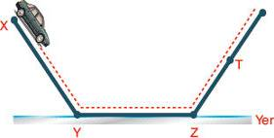
a. Arabanın …………………… noktasındaki potansiyel enerjisi en büyüktür.
b. Arabanın ………… ve ………… noktasındaki potansiyel enerjisi en küçüktür.
c. Arabanın ………… ve ………… noktasındaki kinetik enerjisi en büyüktür.
d. Arabanın …………………… noktasındaki kinetik enerjisi en küçüktür.
e. Arabanın X noktasındaki ……………………enerjisi T noktasındakinden büyüktür.
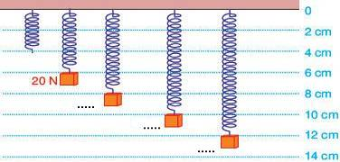
B. Aşağıdaki etkinliği yapan öğrenci 20 N’luk cismi astığında yayın boyunun 4 cm’den 6 cm’e uzadığını gözlemliyor.
1.Şekilde yaydaki uzama miktarları verilen diğer durumlar için asılan cisimlerin ağırlıklarını boşluklara yazınız. (2x3=6 puan)
2. Bu etkinliğe göre yaydaki uzama miktarı ile kuvvet arasındaki ilişkiyi bir cümle ile yazınız. ( 4 puan)
......................................................................................................
…………………………………………………………………..

C. Aşağıdaki resimlerde sorulan soruları fiziksel anlamda iş yapıp yapmadıklarına göre cevaplayınız?(2x5=10 puan)
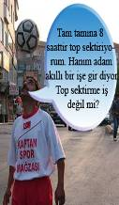
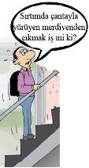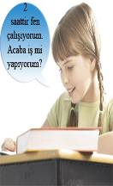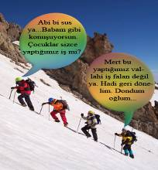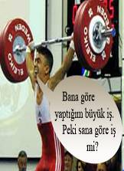

………………… ……………… …………….. ………………………. ……………………..
D. Aşağıda bazı hastalıklar ve ilgili organlar verilmiştir. Verilen bilgileri eşleştiriniz.
Organlar | a | Göz | c | Burun
Organlar | b | Pankreas | d | Tiroit bezi
Hastalıklar: | Şeker | Sinüzit | Miyop | Guatr | Katarakt
Organlar

E. Aşağıdaki sorulara doğru ise “D”, yanlış ise “Y” yazınız.
1. ( ) Bütün yayların esnekliği aynıdır.
2. ( ) Yaya gereğinden fazla kuvvet uygulandığında, yay esneklik özelliğini kaybeder ve eski hâline dönemez.
3. ( ) Havada hareket halinde olan bir balonun hem potansiyel hem de kinetik enerjisi vardır.
4. ( ) Çatıdan düşen bir kiremitin potansiyel enerjisi azalır, kinetik enerjisi artar.
5. ( ) Bir cismin sürati azalırsa kinetik enerjisi artar.
6. ( ) Masanın üzerinde duran bir kitabın kinetik enerjisi vardır.
F.Aşağıdaki boşlukları uygun sözcüklerle doldurun.
1-Burunda koku almaçlarının yoğun olarak bulunduğu kısım ……..…………………….………… adını alır.
2-Kuvvetin birimi …………………………....dur.
3-Kulak dıştan içe doğru dış kulak, …………………………………….. ve iç kulak olmak üzere üç bölümden oluşur.
4-…………………………….,…...uzağı iyi göremeyen göz kusurudur.
5-Böbreklerimizin iç kısmında ……….……………..………………. adı verilen özel süzme cisimcikleri bulunur.
6-Dışardan gelen bir uyarıya vücudun verdiği ani tepkiye……….……….…………… denir.
7-Guatr hastalığı ………………………......... bezinin düzensiz çalışmasıyla oluşur.
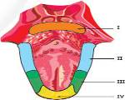
G. Aşağıdaki çoktan seçmeli soruları cevaplayınız.

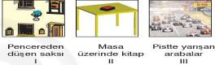
1.

Yukarıda numaralandırılmış resimlerde belirtilen cisimlerin hangisi ya da hangilerinin sadece kinetik enerjisi vardır?
A) Yalnız I B) Yalnız II
C) Yalnız III D) I ve III
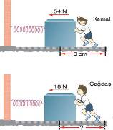
2. Aşağıdaki sistemlerde yaylar özdeştir. Cisimler sürtünmesiz yüzeylerde hareket etmektedir. Kemal, 54 N’luk kuvvet
uygulayarak yayı 9 cm sıkıştırdığına göre Çağdaş 18 N’luk kuvvet uygulandığında yayı kaç cm sıkıştırır?
- 3
- 6
- 9
- 12
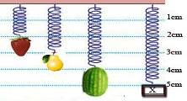
3. Aşağıdaki etkinlikte kullanılan yaylar özdeştir. Kuvvet uygulanmadığındaki boyu 1cm olan yaylara çilek armut ve karpuz asıldığındaki uzama miktarları şekildeki gibidir. X yerine aşağıdakilerden hangisi asılırsa yayın boyu 5 cm olmaz?

A) 4 çilek B) 2 armut
C) 2 çilek bir armut D) 1 karpuz 1 armut
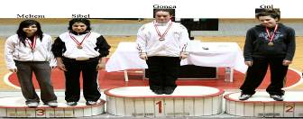
4.

Meltem, Sibel, Gonca ve Gül 48 kilo karate şampiyonasında dereceye girip madalya töreni için kürsüye çıkmışlardır. Bu dört öğrencinin yere göre potansiyel enerjileri arasında nasıl bir ilişki vardır?
- Meltem > Sibel > Gonca > Gül
- Gonca > Gül > Sibel > Meltem
- Gonca > Gül > Meltem > Sibel
- Gonca > Gül > Sibel = Meltem
5)Aşağıdaki sindirim şekillerinden hangisi diğerlerinden farklıdır?
A) Besinlerin dişlerle parçalanması.
B) Besinlerin ağızda tükürükle parçalanması.
C) Besinlerin mide asidi ile parçalanması.
D) Yağların pankreas öz suyu ile parçalanması

6)Aşağıdakilerden hangisi esnek bir cisim değildir?
A)Sünger B)Hamur C)Yay D)Lastik

7.Dilimizin her bölgesi her tadı alabilir. Ancak bazı bölgelerde farklı tatları alabilen tat tomurcukları daha yoğun olarak bulunur.
Yukarıdaki şekilde I, II, III ve IV nolu ile belirtilen tat alma bölgeleri aşağıdakilerin hangisini daha yoğun olarak hissedilemez?
A) I: Elma B) II: Limon
C) III: Turşu D) IV: Baklava
8. Buse, üzerine sıktığı parfüm kokusunu bir süre sonra duymamaya başlarken arkadaşının parfüm kokusunu hemen hissediyor.Buse’de ve diğer tüm kişilerde görülen bu durumu nasıl açıklayabiliriz?
A) Bir maddeye karşı duyarsızlaşan koku sinirleri, yeni bir kokuyu hemen algılayabilir.
B) Bildiğiniz tat ve kokuları daha çabuk algılarız.
C) Burun, kemik ve kıkırdaktan oluştuğu için koku alır.
D) Kokular zamanla hissedilmez olur.

9-)Bir insanın kanında şeker miktarı sürekli normalin üstünde bir seviyede bulunuyorsa aşağıdaki bezlerden hangisi hormonal salgısını tam olarak yapmıyordur?
A) Böbrek Üstü B) Pankreas
C) Tiroit D) Hipofiz

10)Bir yaya 0.5 N’luk kütle asıldığında yay 10cm. uzuyor. Yaya 1N luk kütle asılsaydı uzama kaç cm. olurdu?
A)20 B)5 C)2 D)10

Yukarıda numaralandırılmış salgı bezlerinin isimlerini, ve
salgıladıkları hormonu yazınız. (12 puan)

İÇ SALGI BEZİ ADI HORMONUN ADI
1………………………. ……………………
2………………………. …………………….
3……………………… ……………………
4……………………… …………………….
5………………………. …………………….
6……………………… ……………………...
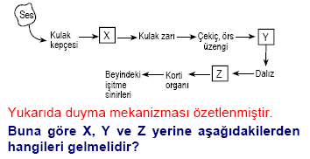
22

XXXX

X:………………… Y:…………………. Z:…………………
Başarılar… …………………
Fen ve Teknoloji Öğretmeni

